Приложение 1
Маршрутный лист

_______________________
________________________________________

Этапы урока | Деятельность учащегося | Самооценка
Минутка
чистописания

Повторение  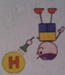 | 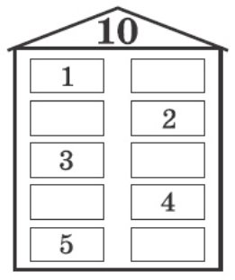 | 
Новый материал

Работа в паре   | Составить и решить задачи.
Самостоятельная  работа |  Вставь пропущенный знак «+»,«-»  6 4= 10 10 3= 7 10 6=4  8 2 = 10 10 9=1 5 5= 10
Итог урока | 

